Actividad 3

- CÁLCULO DE EXACTITUD Y PRECISIÓN EN MEDIDAS DE TIEMPO
OBJETIVO: Medir el tiempo de caída de un objeto desde una altura de dos metros y evaluar la precisión y exactitud de 3 métodos, suponiendo la aceleración de la gravedad constante.
Los métodos son:
a) Con cronómetro: Considerando un cronómetro con “constante de instrumento” de hasta centésimas de segundo, la precisión de este método se concentra en el tiempo de reacción humano (la precisión se reporta en porcentaje respecto a la medida). Repetir la medición 10 veces y reportar el promedio y la variabilidad. El tiempo de reacción promedio del humano es aproximadamente de 0,25 segundos, si el origen del estímulo es visual, 0,17 para un estímulo auditivo, y 0,15 segundos frente a un estímulo táctil.
b) con video: Como lo hace el tracker. La precisión está limitada por tiempos entre frames de 1/50 = 20 milisegundos a 1/60 = 17 milisegundos
c) con audio: Analizando un archivo de sonido (evaluando el tiempo que hay entre el golpe para empujar un objeto para iniciar la caída y el golpe cuando llega al piso). La gran ventaja de este método es que la tasa de muestreo típica de los archivos de sonido es de 44100 Hz (el doble de la máxima frecuencia audible) , lo cual implicaría un tiempo de muestreo de 22.7 microsegundos.
Nota: El archivo de sonido grabado con celular “mp4” se descomprime en un “wav” y se evalúa con cualquier programa de edición de audio (por el ejemplo el Ocenaudio, o el Adobe Audition) o con un programa en python, y se mide el tiempo entre los picos de sonido (ver la Figura 1). 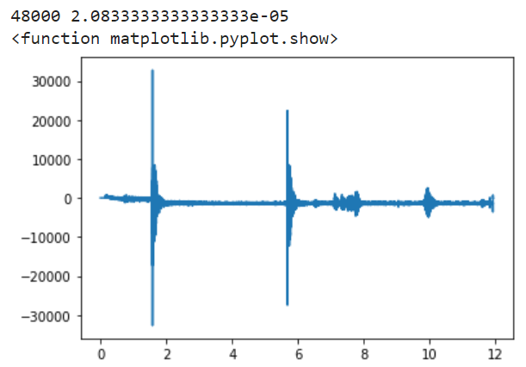
Figura 1. Encontrar las posiciones entre los puntos de muestreo de los picos más altos.
La exactitud se determina con base en la desviación porcentual de cada dato con respecto al valor esperado. Considerar el valor esperado como el que se obtiene usando la Ley de Gravitación Universal, el radio de la tierra y la altura de Medellín.
g = GMt/(Rt+h)²=(6.67384x10⁻¹¹)(5.972x10²⁴/[(6378,1+1,495)x10³]² = 9,797 m/s².
Para analizar audio
- Descargar software “ocenaudio vers 3.11” gratuito de https://www.ocenaudio.com/
- Abrir el archivo de audio (con los dos golpes al inicio y en el choque contra el piso) [Ver la Figura 1]. En el menú “Ver / propiedades del sonido” aparecen la “tasa de muestreo” (TM) y el número N de puntos muestreados [ver la Figura 2]. Con estos datos se puede calcular el tiempo en que ocurre el evento i-ésimo, así: t = i /TM, donde i es cualquier valor entre 1 y N.
- Recortar la parte del audio que interesa arrastrando el cursor entre los dos puntos que interesan. Si es necesario use las herramientas para disminuir el ruido de fondo
- Grabar la sección de sonido seleccionada en formato texto, usando a “guardar como…”, y escogiendo la opción “TextIEEEfloat” en un archivo en su computadora.
- Llevar el archivo en formato texto a una hoja electrónica (Excel, por ejemplo) y buscar la ubicación de los picos más altos. Normalmente aparecen dos columnas si el sonido fue grabado en estéreo.

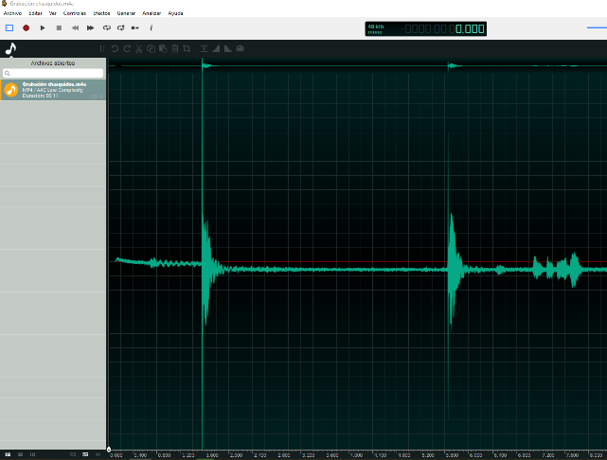 | 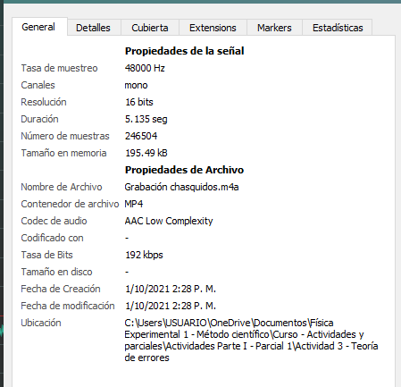
Figura 1. Representación del sonido de los dos golpes. | Figura 2. Propiedades del archivo de audio

- Calculo de la densidad de una figura geométrica.
Competencia: Promover el uso de metodologías activas para el aprendizaje de los instrumentos de medición directa como lo son el pie de rey y el tornillo micrómetro.

Experimento: Calcular la densidad de un cuerpo geométrico

